KRSTARENJE, 5 DANA / 4 NOĆI

POLASCI IZ ATINE

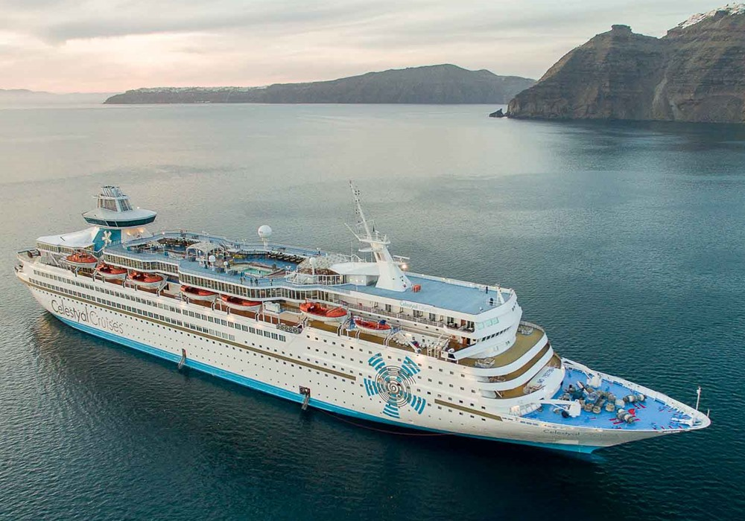

|  |
| --- |
|  |
|  |
| |  |  |  |  | | --- | --- | --- | --- | | **Dan** | **Luka** | **Dolazak** | **Odlazak** | | **1.** | **Pirej/Atina, Grčka**  **Mikonos, Grčka** | **-**  **18:00** | **11:30**  **23:00** | | **2.** | **Kušadasi, Turska**  **Patmos, Grčka** | **07:00**  **16:00** | **13:00**  **21:00** | | **3.** | **Rodos, Grčka** | **07:00** | **18:00** | | **4.** | **Heraklion/Krit, Grčka**  **Santorini, Grčka** | **07:00**  **16:30** | **11:30**  **21:30** | | **5.** | **Pirej/Atina, Grčka** | **07:00** | **-** | |
| |  |  |  | | --- | --- | --- | | **DATUM POLASKA**  **DATUM POVRATKA** | **14.08.2017.**  **19.08.2017.** | **21.08.2017.**  **26.08.2017.** | | **Broj dana /**  **Broj noćenja** | **5/4** | | | **Luka Ukrcaja /**  **Vrsta kabine** | **ATINA** | | | **Celestyal Olympia, IKONE EGEJA, USLUGA FB (doručak+ručak+večera)** | | | | 1/2 unutrašnja kabina | 249 € | 249 € | | 1/2 prozorka kabina | 279 € | 279 € | | 1/2 balkonska kabina | NA UPIT | NA UPIT | |

*POPUSTI I DOPLATE:*

* Lučke takse 152 €
* 3. i 4. Krevet u četvorokrevetnoj kabini za sve kategorije 219 €
* Doplata za jednokrevetnu kabinu +50%

*CENA UKLJUČUJE:*

• krstarenje brodom prema programu  
• smeštaj u odabranoj kabini tokom krstarenja na brodu (kupatilo/WC, klima uređaj, sef, fen, TV)  
• proširen pun pansion na brodu (večera, ponoćna zakuska, doručak, ručak, užina)  
• svečanu večeru uz kapetanovu zdravicu  
• all inclusive paket pića  
• zabavni večernji program u salonima i barovima sa muzikom uživo  
• korišćenje brodskih prostora i opreme (koriščenje biblioteke, fitness centra, bazena, ležaljki na palubama, saune, peškira,...)  
• izlet iz Kušadasija u Efes  
• napojnice za petodnevno krstarenje  
• transfer u Mikonosu (luka – centar grada – luka)  
• dnevne aktivnosti (igre, lov na izgubljeno blago, kvizovi, turniri, karaoke, tečajevi plesa, tematske zabave i sl.) *CENA NE UKLJUČUJE:*

• izlete na kopnu  
• tretmane u wellness centru i kozmetičkom salon, licne treninge sa fitness trenerom  
• usluge medicinskog osoblja  
• costa osiguranje, osiguranje od otkaza

U slučaju nedovoljnog broja prijavljenih putnika, rok za otkaz aranžmana je 5 dana pre puta.

ORGANIZATOR zadržava pravo korekcije cena usled promena na monetarnom tržištu ili promena cena smeštaja ili prevoza. ORGANIZATOR zadržava pravo izmene u programu putovanja

(redosled pojedinih sadržaja u programu usled objektivnih okolnosti).

Aranžman je rađen na bazi minimum 2 putnika.

Uz ovaj aranžman važe Opšti uslovi putovanja organizatora, usaglašeni sa YUTA standardom.

Organizator putovanja Fantast tourist d.o.o.,Jevrejska 8, Novi Sad. Licenca broj: OTP 152/2010

Prema Zakonu o turizmu organizator ima propisanu polisu osiguranja br 300055318 „DDOR“ a.d.o. Novi Sad.

Cenovnik broj 1 od 25.11.2016.